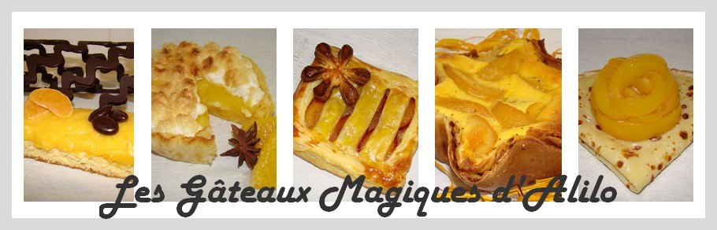
En attendant Noël …
Recette pour 6/8 personnes (moule de 25cm) :
- 4 oeufs
- 120g de sucre en poudre
- 120g de farine
- 1 sachet de levure chimique
- 2 CS de cacao amer
Préparation à l'aide d'un robot ou au fouet électrique:
Peser le sucre puis la farine et les placer dans des bols
Ajouter la levure et le cacao à la farine
Montez les blancs en neige très fermes avec une pincée de sel
Ajouter le sucre et battez encore
Ajouter les 4 jaunes et baissez la vitesse
Puis tout de suite la farine en pluie fine
Arrêter et verser la préparation dans un moule beurré
Cuire à four préchauffé à 180° pendant 30 min
Laisser refroidir
Couper la génoise en deux horizontalement
Etaler le Nutella et le lemon curd maison selon vos envies
Recouvrir avec la seconde partie du gâteau
- 1 compote en pot pomme nature
- 1 sachet de pâte à sucre blanche (250g)
- 1 peu de pâte à sucre rouge
- 1 ruban rouge
Etaler la compote sur toute la surface du gâteau
Prendre la pâte à sucre blanche et former une grosse boule
Bien malaxer pendant au moins 5 min
Découper du papier sulfurisé de la grandeur de votre gâteau
Fariner à la maïzena le papier sulfurisé ainsi que la pâte à sucre
Déposer un autre papier sulfurisé dessus votre pâte pour ne pas qu'elle adhère au rouleau à pâtisserie
Etaler la pâte avec le rouleau jusqu'à la dimension souhaitée
Soulever et poser délicatement sur la génoise
Découper le surplus tout autour
A l'aide d'un couteau, rentrer la pâte sous le gâteau
Bien lisser avec ses mains
Décorer avec le ruban rouge, puis former des petits cadeaux avec la pâte à sucre rouge et un peu de blanc, et enfin former des billes rouges, coller avec de l'alcool blanc et laisser sécher

